**参加结业考试流程**

**一、访问系统，点击考试平台登录，也可以直接访问网址**<http://202.204.17.127/exam/login>**输入账号密码**

**（为保证考试流畅，请务必使用谷歌或火狐浏览器访问考试系统）**



**二、确认个人、考试信息无误，点击下一步，开始考试，进入考试答题界面**

**（进入答题界面后，认真作答，请勿中途退出考试）**

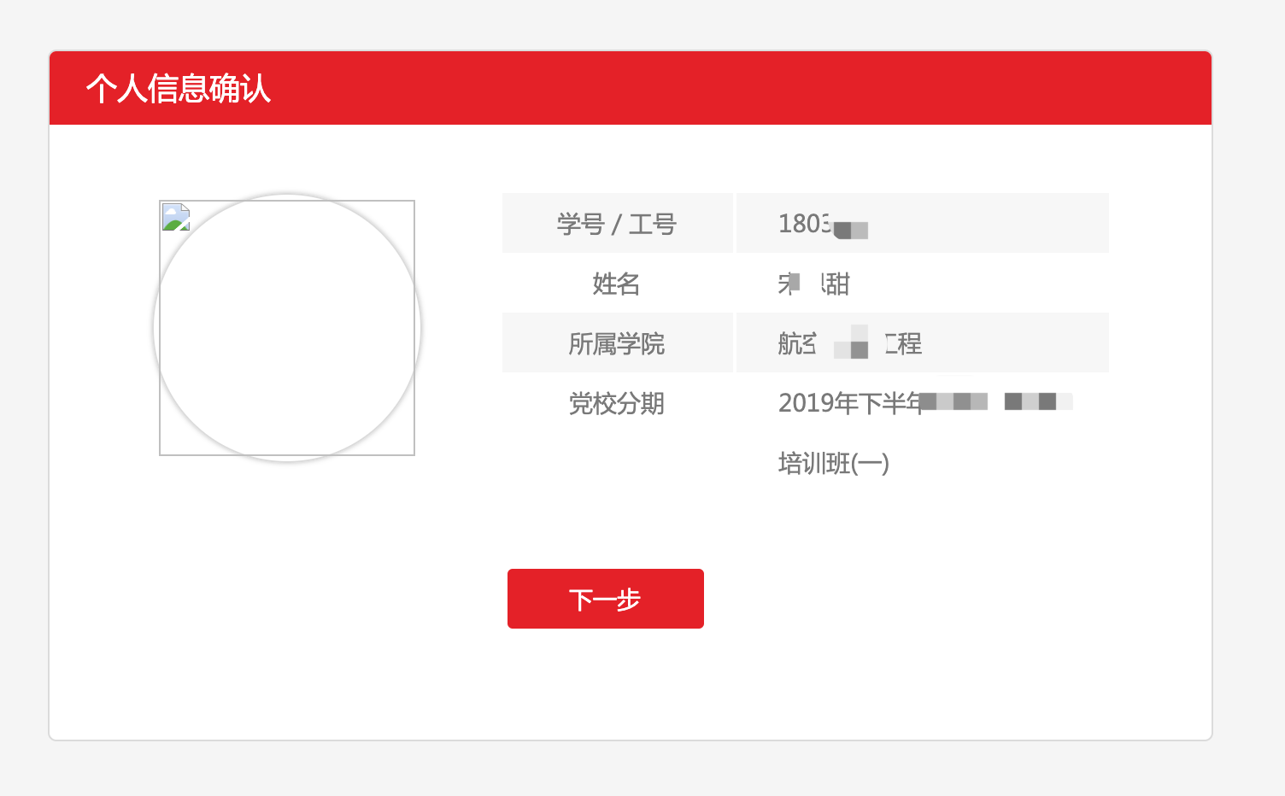

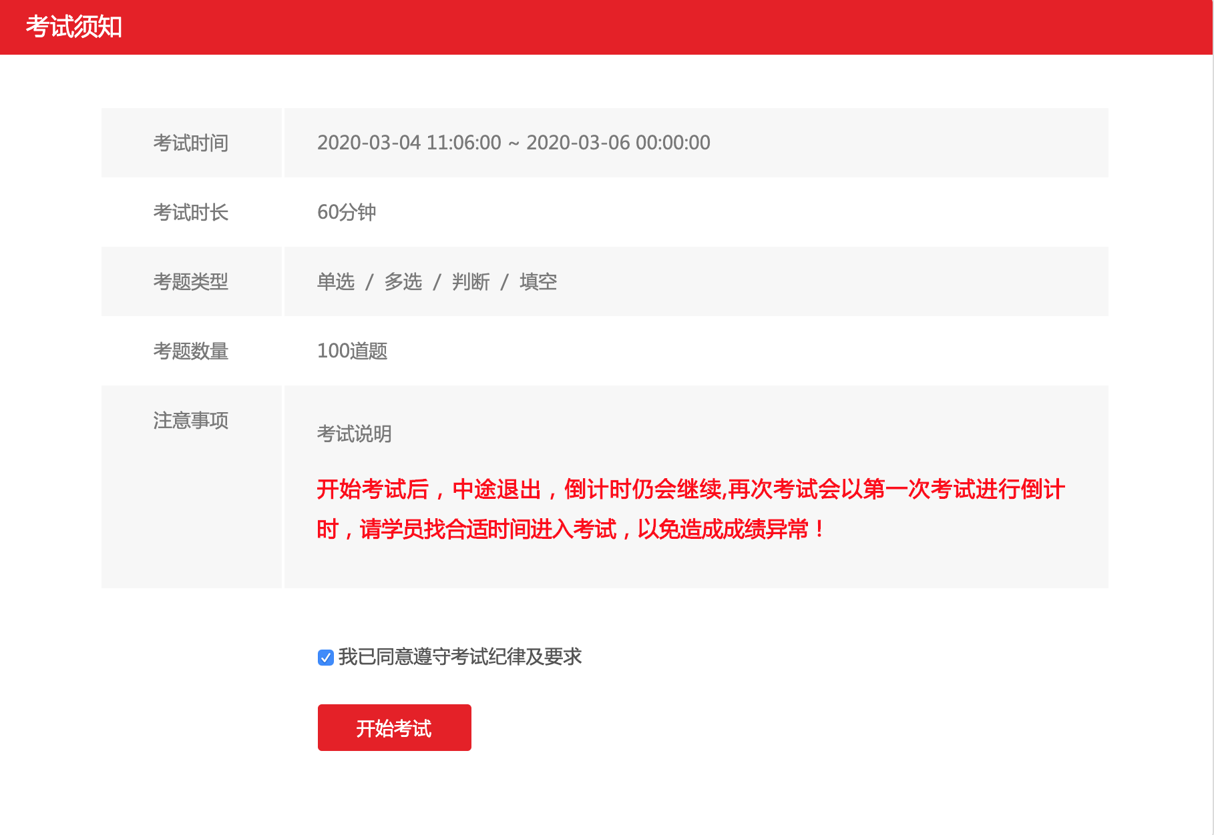

1. **考试作答**

**1、作答时，留意右上角考试时间倒计时，把握做题进度，倒计时结束系统将强制交卷，结束本场考试。**

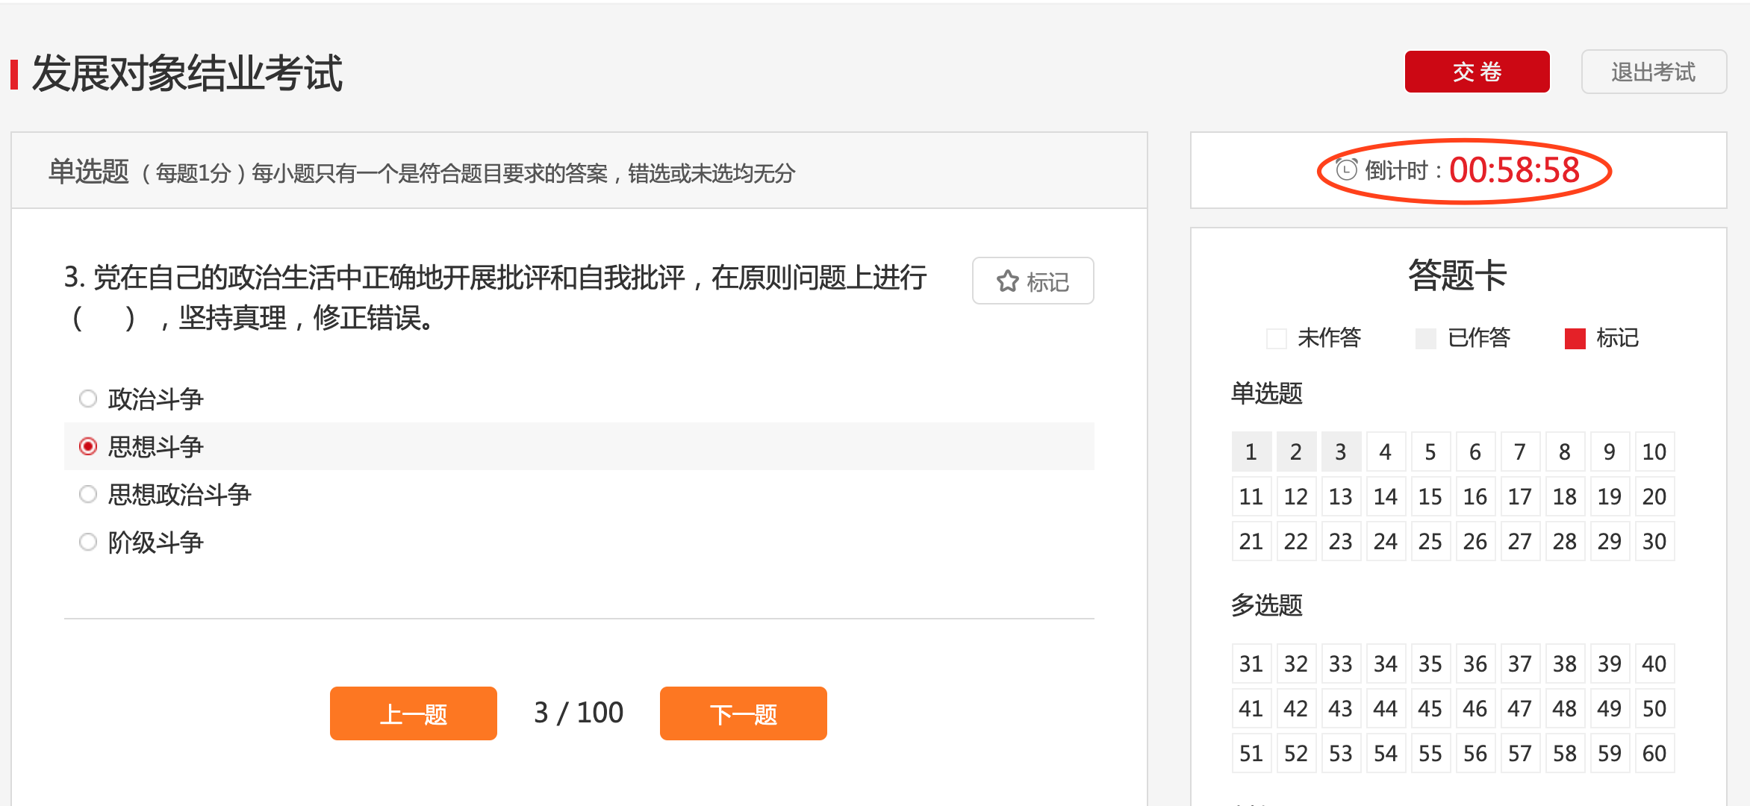

2、本次考试设置了防止切换浏览器屏幕功能，考试过程中离开答题页面超过3秒，系统将自动记录切屏离开次数并进行提示，当切屏离开次数达到考试限定最大次数时，系统将强制交卷，结束本场考试。

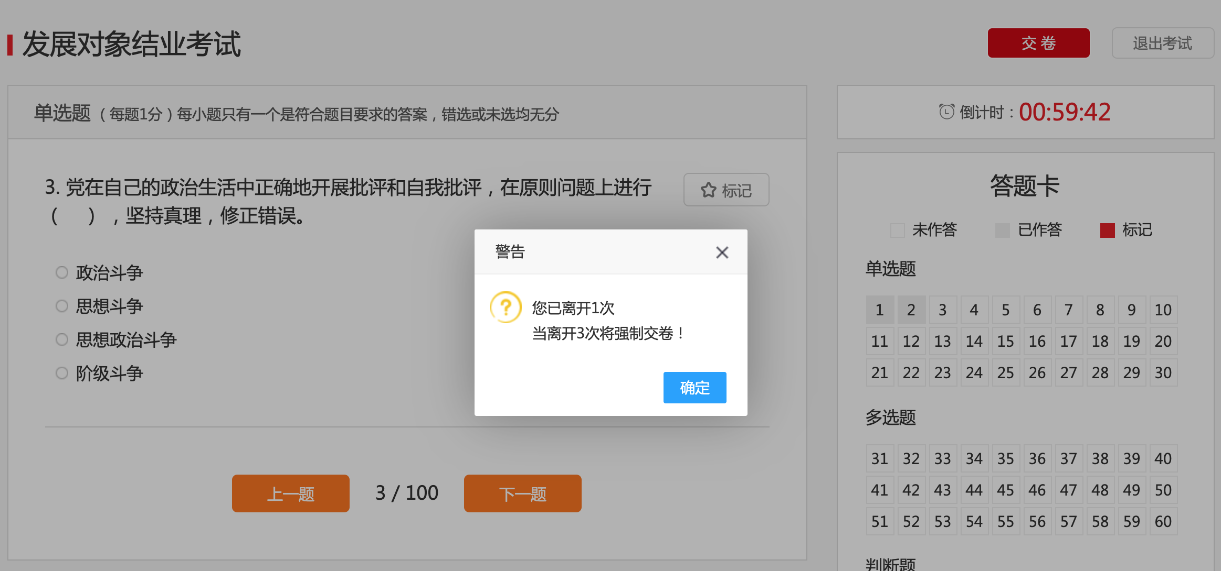

1. 如作答完成、检查无误，即可点击【交卷】结束考试，跳转至考试结果页面，查看考试成绩。